Ecome

Nouveautés
Homme
Femme
Enfant
Cadeaux

C'est votre boutique, votre chez-vous.
Naviguer

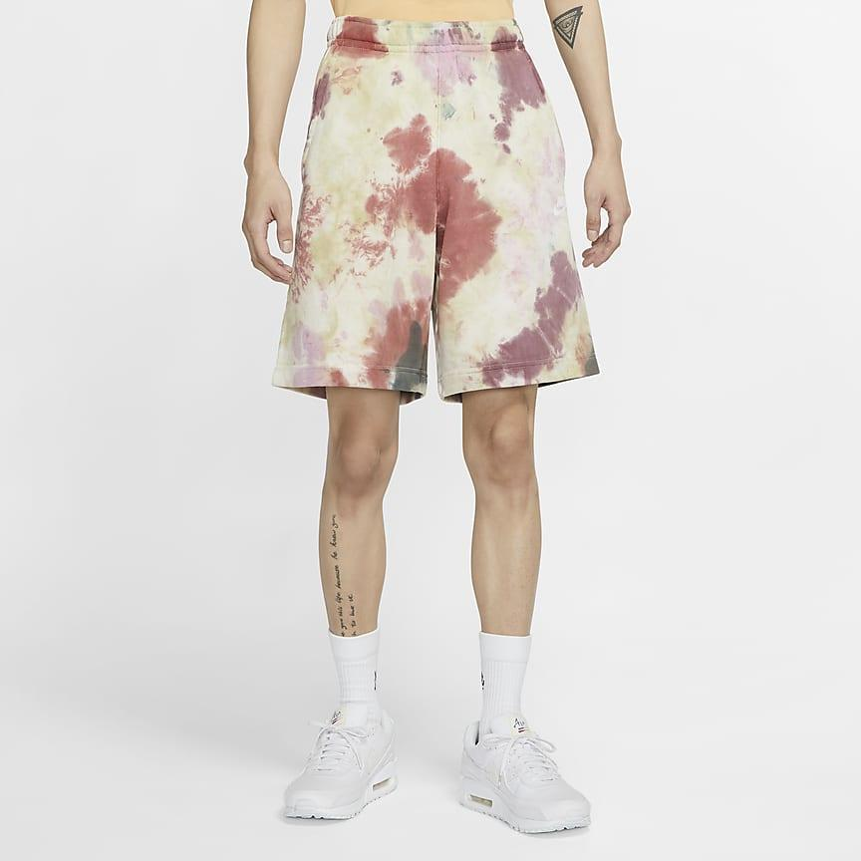

Short Nike

199$

Short moulant pour homme

Paire de chaussures stylées

69$

Des paires de chaussures stylées pour femme
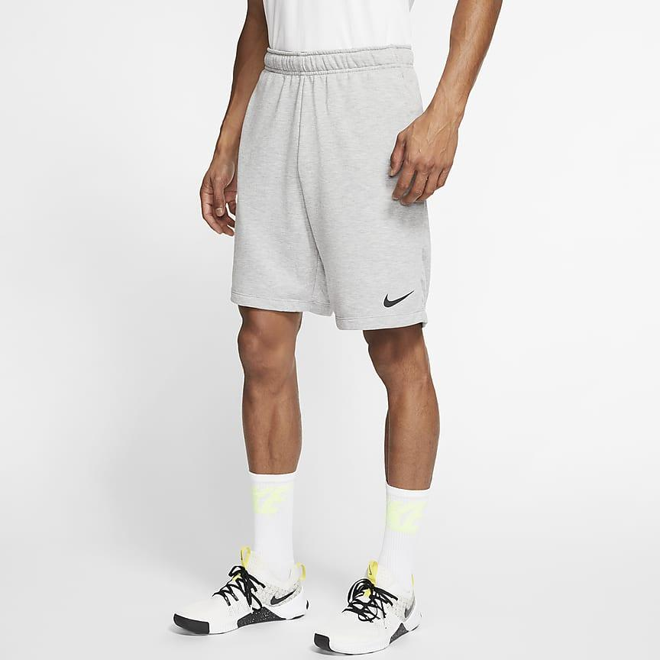

Short pour courir

39$

Sport pour courir en plain air pour homme
© Contactez-nous au 06 98 87 82 00

